跨域
1.1 Ajax不能跨域
Ajax不能跨域，比如您是 www.baidu.com, 我们就不能去请求 www.163.com的文件，但我们可以请求www.baidu.com/1.json、ent.baidu.com/1.json.
这是因为安全问题，对于任何后台语言来说，服务器程序来说，所有的XHR类型的请求，如果来自于其他的服务器，将不理不睬

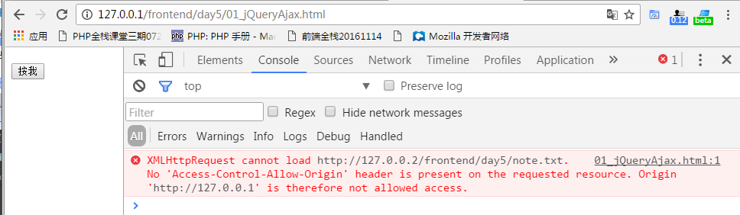

无法用XMLHttpRequest对象请求其他服务器的内容。这个现象持续到了2008年。
2008年有一个天才、或者是疯子，发明了一个东西，震惊了全球，叫做JSONP。

2.2 原理
外部文件中存放的是一个函数的调用，实参是我们需要的数据，一般来说是JSON.
fun({
"result": [
{
"id": 1,
"name": "志鹏",
"age": 19,
"sex": "男"
},
{
"id": 2,
"name": "晓旭",
"age": 19,
"sex": "男"
},
{
"id": 3,
"name": "灿城",
"age": 21,
"sex": "男"
}
]
});

蓝色部分的内容是JSON， 外面的fun(); 是函数的调用，是padding补充部分。所以JSON+Padding: JSONP

HTML文件中定义函数：
function fun(obj){
console.log(obj.result[1].name);
}

尤其要注意，在HTML内部中一定要先定义函数，然后再引用

